Prezent na Gwiazdkę – z rozsądkiem o idei i pomysłach
Kolejne święta tuż-tuż – znów ogarnie nas zakupowy szał. I znów staniemy przed trudnymi pytaniami: co podarować bliskim? oraz… jak nie dać się zwariować?

Dawanie świątecznych prezentów to nie wymóg. Nigdzie nie jest napisane, że trzeba to robić. Zarazem w tym drobnym geście kryją się radość i wdzięczność, a często też bardziej osobiste emocje, jak miłość, sympatia, szacunek czy troska. Miło jest zakończyć kolejny, pełen wyzwań, spełnionych marzeń, ale i ciężkiej pracy rok, wręczając sobie nawzajem drobne podarki.
O tym właśnie (nie) marzyłam!
Dawanie upominków to obustronna przyjemność. A przynajmniej tak powinno to wyglądać. W podniecającym napięciu, pełni ekscytującego oczekiwania rozrywamy więc ozdobny papier i… po raz kolejny znajdujemy krawat oraz czekoladę. Pół biedy, gdy o tym marzyliśmy, mniej ciekawie, gdy taki podarek otrzymujemy rok w rok. Ileż można!
Na usta przywołujemy jednak słodki uśmiech numer sto pięć i udajemy, że wszystko jest w porządku, a prezent stanowi spełnienie naszych najskrytszych pragnień. Figa. Ale nie wypada się nie ucieszyć, bo w końcu nie liczy się rodzaj prezentu, ale sam fakt, że o nas pamiętano.
Nie bądź wapniakiem i sztywniakiem
Niestety prezentowe wpadki zdarzają się wielu osobom. Gdy nie bardzo wiadomo, jaki upominek podarować, gdy niezbyt dobrze znamy marzenia i potrzeby bliskiej nam osoby, łatwiej o wybór tego, co podsuwają nam świąteczne reklamy lub… stereotypy.
Tymczasem w mikołajkowej skarpetce lub pod choinką można ukryć rzeczy wspaniałe. Praktyczne, luksusowe, piękne, osobiste, odpowiadające na potrzebę chwili czy wyzwalające wulkan pomysłów. Wystarczy tylko odrobina kreatywności i nieszablonowego podejścia. Bo po co mamie enta już koszula nocna, tacie krawat, którego i tak nie założy, a młodszej siostrze – flakon perfum, których zapach nijak do niej nie pasuje.
Prezenty dla dzieci i nastolatków – nie daj się ponieść
Z prezentami najłatwiej jest u dzieci i młodszych nastolatków. Ich lista próśb do Mikołaja zazwyczaj jest wypełniona z góry na dół – aż trudno zdecydować, co rzeczywiście warto kupić.
Ze starszymi nastolatkami lepiej uważać. Buntowniczy wiek, to i zmieniające się niczym w kalejdoskopie nastroje oraz styl bycia i życia. Współcześni nastolatkowie bardziej ucieszą się z biletu na koncert ulubionego zespołu czy z elektronicznego gadżetu, niż z bluzki, która zdaniem rodzica będzie pasować. Pewnie nie będzie, a jeśli nawet, to możemy zostać obdarzeni uśmiechem numer sto pięć, mówiącym, że jesteśmy wapniakami, którzy „nie ogarniają, co jest cool”.
W każdym z tych przypadków warto jednak zachować zdrowy rozsądek oraz… nauczyć latorośl, co tak naprawdę jest ważne; wyjaśnić, w jakim celu daje się upominki i jaka jest ich rola.

„Wszystko już mam”, czyli prezenty dla dorosłych
Póki człowiek jest młody, stosunkowo łatwo wpaść na pomysł ciekawego upominku. Schody zaczynają się po trzydziestce, no dobrze – może po czterdziestce. Generalnie im człowiek starszy, tym większe prawdopodobieństwo, że „wszystko już ma” i „niczego mu nie potrzeba”. Krótko mówiąc, aby znaleźć coś, co ucieszy taką osobę, czasami trzeba stanąć na głowie. Albo i na rzęsach.
Na szczęście dorosły człowiek na ideę dawania prezentów patrzy zdroworozsądkowo. Ucieszy się nawet z drobnego podarunku, który nie musi kosztować krocia. Upominkiem takim może być np. miód pszczeli.

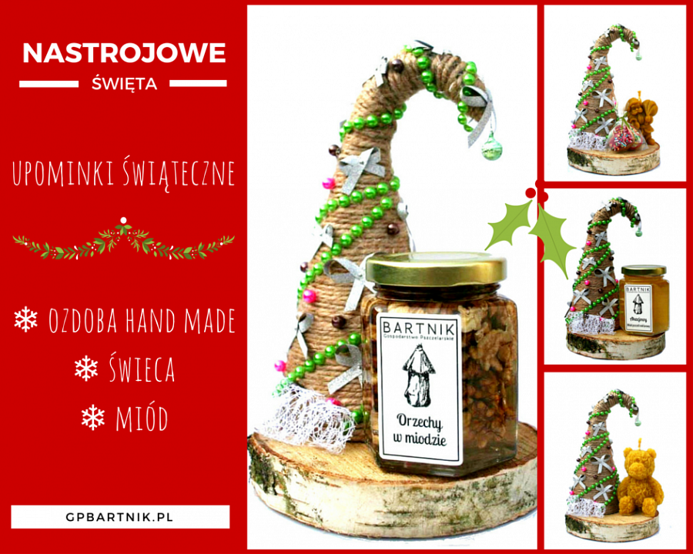
Zapakowany w ładny słoiczek sam w sobie stanowi elegancki, praktyczny, smakowity i zdrowy, a do tego oryginalny prezent. Sprawdzi się też jako dodatek do większego podarunku – nawet, gdyby miał nim być następny do kolekcji, oklepany krawat…

